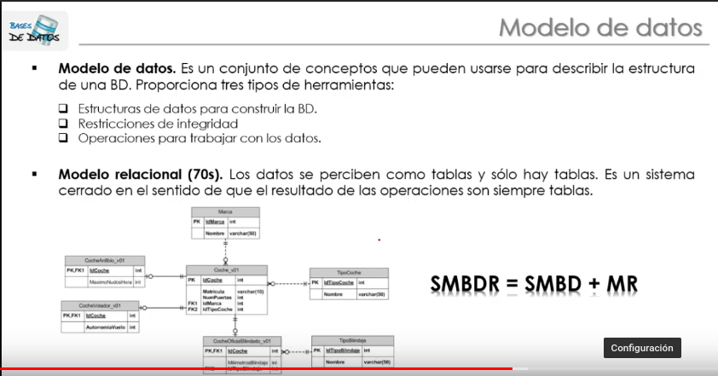

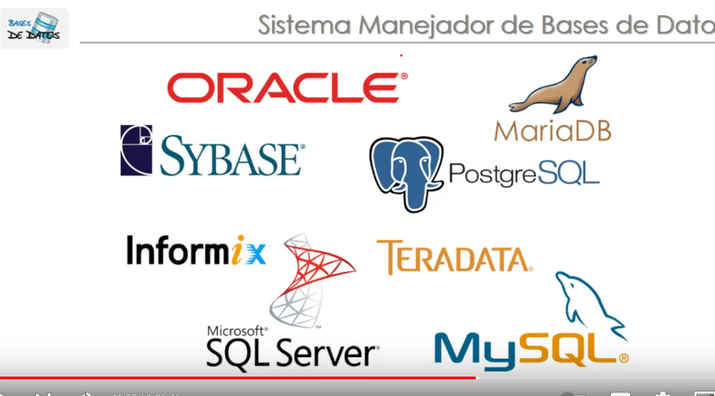



Contenido

Modelo entidad – Relacion: 3

# Modelo entidad – Relación:

Herramientas de dibujo de diagramas confunden : modelo entidad relacion con modelo relacional.

La diferencia básica entre el Modelo E-R y el Modelo Relacional es que el modelo E-R trata específicamente con las entidades y sus relaciones. Por otro lado, el Modelo Relacional se ocupa de las Tablas y de la relación entre los datos de esas tablas.

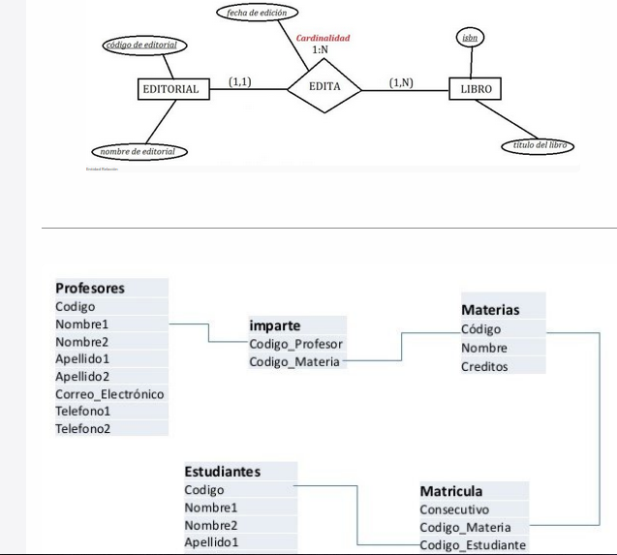



Las reglas denegocio gobierna como es que los datos se deben de manejar en la empresa. Sirve para entender el modelo funcional d la organización, con el fin de aplicar la solicion de acuerdo a esas reglas basado en tecnología de bases de datos para este caso.

1. Debe ser una politica que este funcionando en la organización,
2. Debe tener una sola interpretacion
3. No debe contradecir a otras reglas.
4. La relgade negocio es propiedad de la empresa.

Ejemplo:

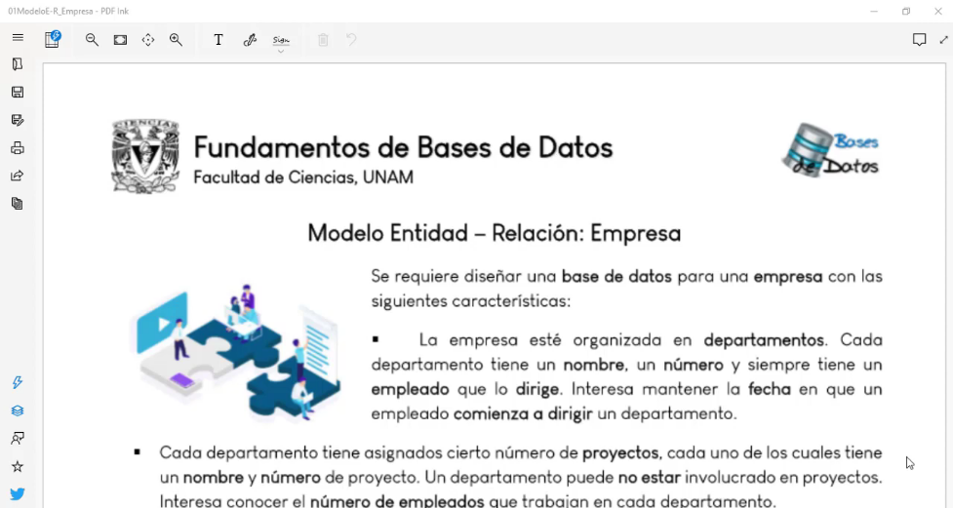

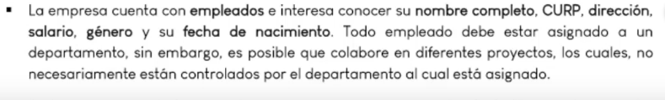





Quiero hacer una base de datos para esa empresa: características y reglas de negocio:

1. La empres esta organizada por departamentos, cada uno tiene un nombre, un numero y un empleado que lo dirije, interesa conocer la fecha que un emepleado comienza a dirijir un departamento y mantener esa fecha.
2. Cada departamento tiene asignado un numero de proyectos los cuales tiene un nombre y iun numero de proyecto, un departamento puede no estar involucrado en un proyecto, y se debe conocer el numero de empleados que componen cada departamento de la empresa.
3. Interesa conocer datos de empleados como nombre completo, direccion, genero, salario y fecha de nacimiento.

Las entidades son todos los elementos de los cuales nos interesa guaradar informacion del usuario final, que es la empresa, y se forma ocn elementos que la describen cada elemento y se conocen como atributos.

1. Las entidades generalmente son sustantivos como:
2. ~~Empresa :~~  no es candidato para entidad porque es solo una empresa que esta en mi solucion, no necesito crear instancias de empresas
3. Departamentos.
4. Proyectos.
5. Empleados.
6. Supervisores.
7. Familiares.
8. Elementos o atributos que describen a las entidades:
9. Departamento: nombre, numero.
10. Proyecto: nombre, numero de proyecto.
11. Empleados: nombre, curp, direcion, salario, genero, fecha de nacimiento.
12. Familiares: nombre, genero , fecha de nacimiento, edad ,parentesco.